JOURNAL SUD OUEST / JEUDI 15 SEPTEMBRE 2011

Laroque-Timbaut

Voyage au cœur du savoir-faire

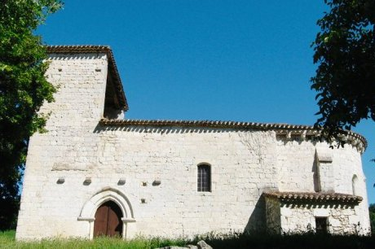

L'église Saint-Pierre d'Orival a été rénovée dans les années 90. photo « sud ouest »»

Samedi et dimanche, une douzaine d'artisans vont faire des démonstrations.

L'association Patrimoine et culture ne pouvait pas manquer cette nouvelle édition des Journées du patrimoine. C'est l'église Saint-Pierre d'Orival qui sera au centre de ce voyage (le thème de l'année) et au cœur du savoir-faire des artisans.
Menuisiers, ébénistes, tailleurs de pierre, sculpteur sur marbre, ils seront une douzaine, samedi et dimanche, de 10 heures à 18 heures à expliquer leurs métiers et faire des démonstrations de leur art.
À l'occasion de ces journées, une plaque sera dévoilée par la municipalité, samedi, à 11 h 30 pour commémorer le travail des bénévoles de l'association qui, dans les années 90 ont participé à la sauvegarde de l'église. Ce lieu est désormais ouvert au public pour des concerts, des expositions

